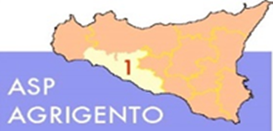
AMMONTARE
COMPLESSIVO DEI DEBITI 3° TRIMESTRE 2024

AMMONTARE COMPLESSIVO DEI DEBITI € 39.096.958,72

NUMERO IMPRESE CREDITRICI 871

